Cognitive Walkthrough

Domande a cui rispondere

1. L’utente cercherà di ottenere l’effetto corretto?
2. L’utente noterà che l’azione corretta è disponibile?
3. L’utente assocerà l’azione corretta con l’effetto che sta cercando di ottenere?
4. Se l’azione corretta è stata eseguita, l’utente vedrà che c’è un progresso verso la soluzione del compito?

Scenario 2:

* Ottenere informazioni circa le previsioni metereologiche odierne
* Cercare i luoghi da poter visitare
* Cercare un museo
* Scegliere un museo
* Leggere le informazioni
* Leggere le recensioni
* Visualizzare percorso su mappa

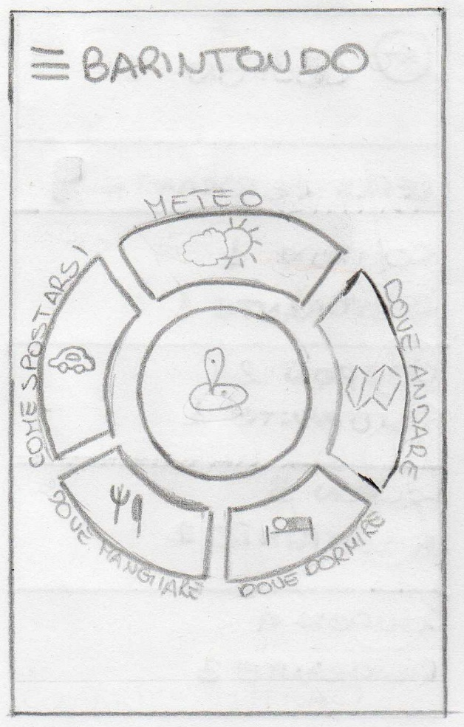Ottenere informazioni circa le previsioni metereologiche odierne

1)Sì;

2)Sì, l’utente per verificare le condizioni metereologiche dovrà accedere alla sezione “Meteo”, disponibile nel menu;

3)Sì, la voce del menu “Meteo” corrisponde alla sezione in cui controllare le previsioni metereologiche;

4)Si, il feedback che riceverà l’utente sarà il passaggio alla schermata del meteo;

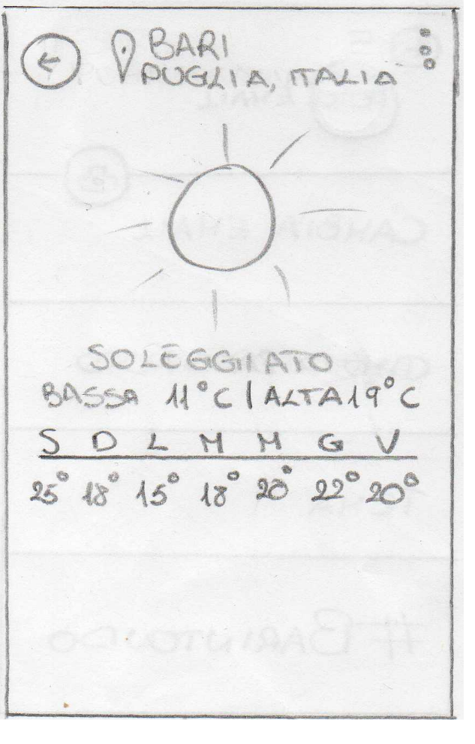  
 Feedback utente:

Cercare un luogo da visitare (DA RIVEDERE)

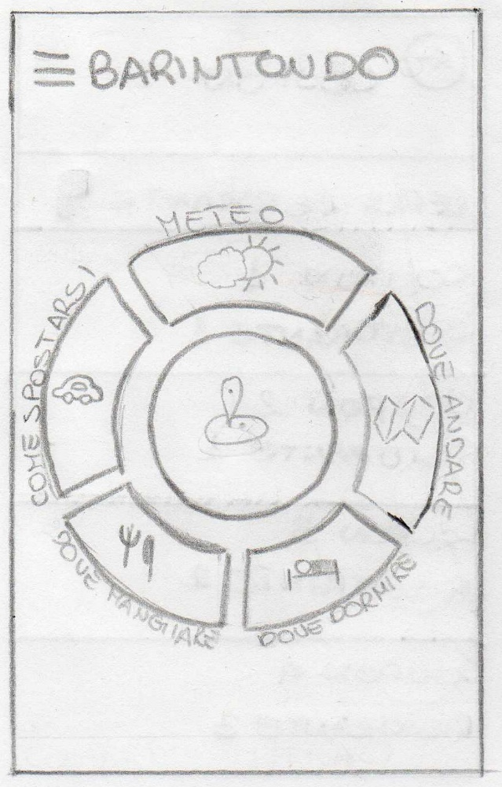1)Sì;

2)Sì, l’utente dopo aver letto le opzioni disponibili sul menù noterà la sezione “Dove andare”, la quale mostrerà all’utente tutte le attrazioni (quindi musei, teatri, ecc.) presenti nella città di Bari;

3)Sì;

4) Si, il feedback che riceverà l’utente sarà il passaggio alla schermata del meteo;

Feedback utente:

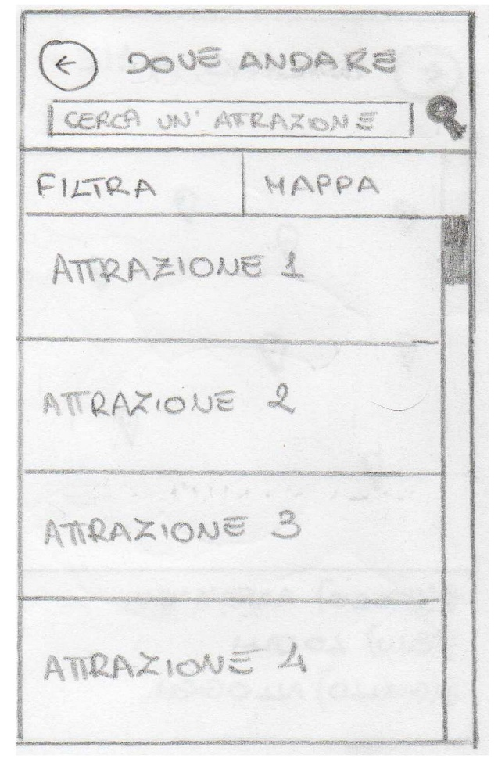

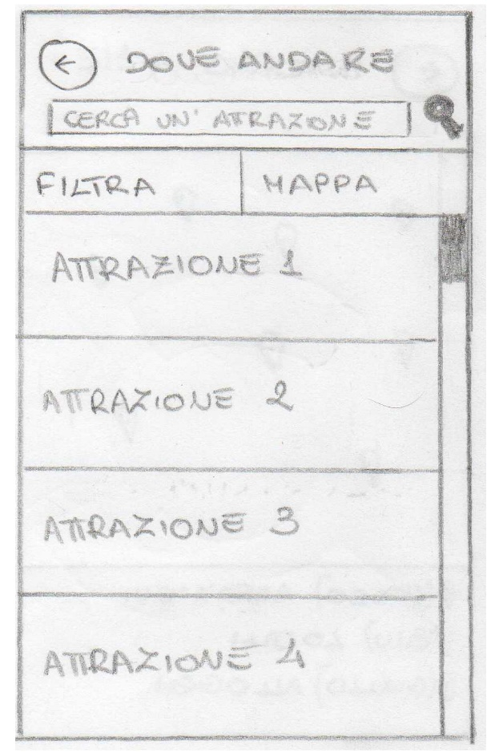(ATTIVARE LA SELEZIONE DELLI FILTRAGGIO)

1)Sì;

2)Sì; l’utente noterà la presenza del tasto “Filtra”;

3)Sì; il tasto “Filtra” consente di filtrare tutte le attrazioni;

4)Sì, il feedback che riceverà l’utente sarà una schermata attraverso cui scegliere i parametri di ricerca;

Feedback:

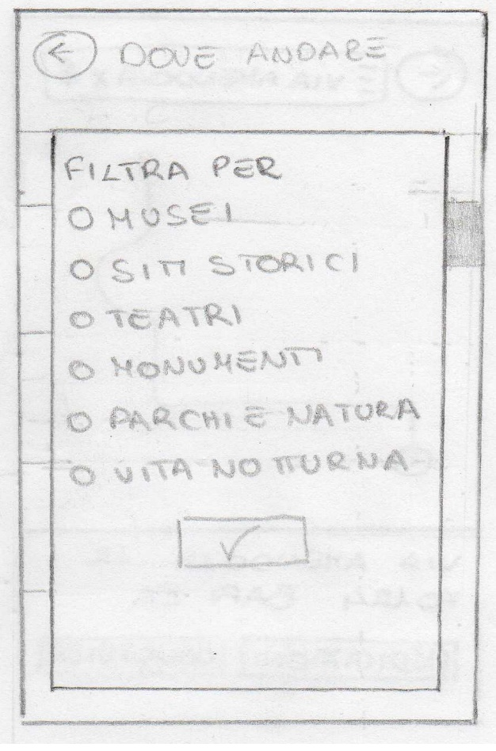

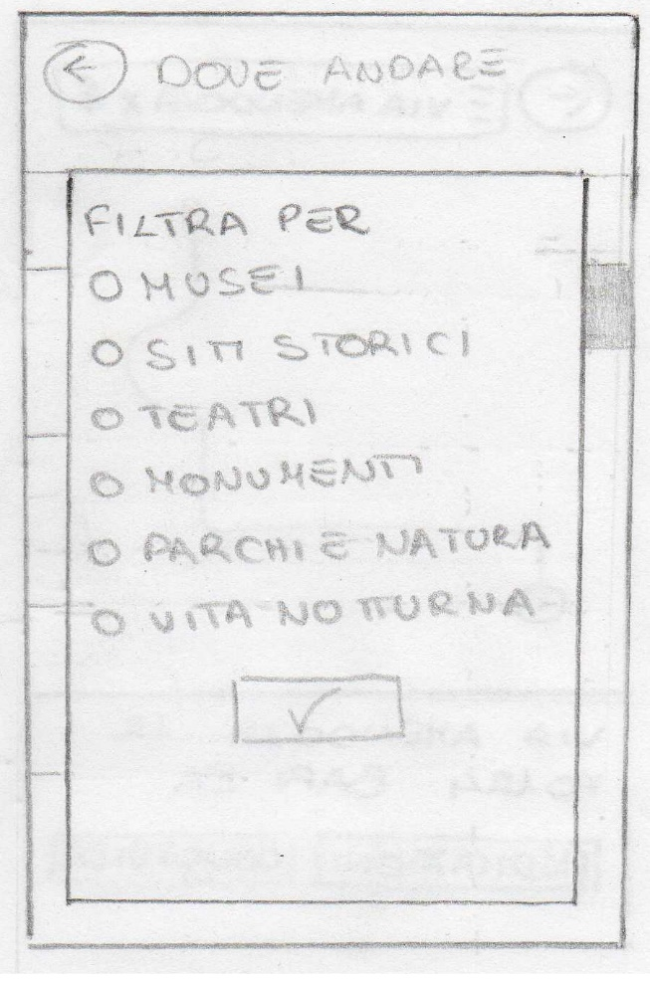Attivare il filtro:

1)Sì;

2) Sì, l’utente durante la lettura dei filtri disponibili noterà la voce “Teatri”;

3)Molto probabile, l’utente per attivare il filtro dovrà pigiare sul pallino posto accanto alla voce “Teatri”, il quale diventerà un pallino pieno e infine confermare la scelta del filtraggio attraverso il tasto posto alla fine della lista

4)Sì, una volta confermata la propria scelta, l’utente visualizzerà l’elenco di tutti i teatri situati nella città di Bari

Feedback: Elenco teatri

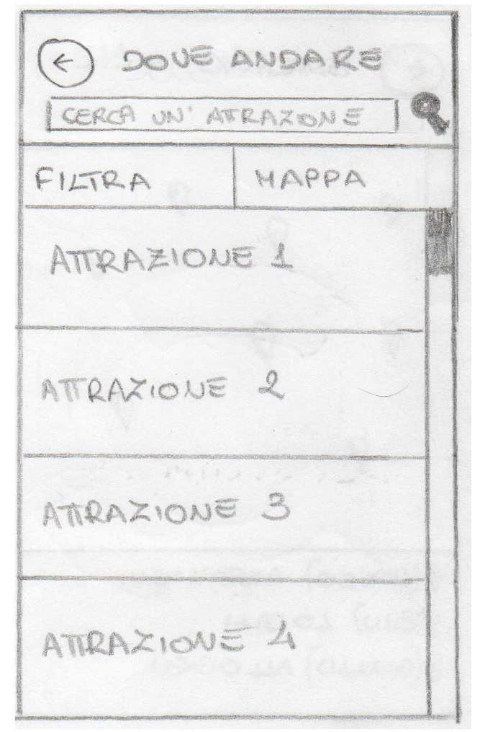Scegliere un teatro e visualizzare le informazioni generali

1)Sì;

2)Sì, dopo aver scelto il teatro di cui ottenere informazioni, clicca sul nome del teatro

3)Sì, pigiare sul nome del teatro indica il desiderio di ottenere informazioni aggiuntive sul teatro scelto

4)Sì, il sistema mostra la schermata del teatro selezionato e la descrizione di quest’ultimo

Feedback utente:

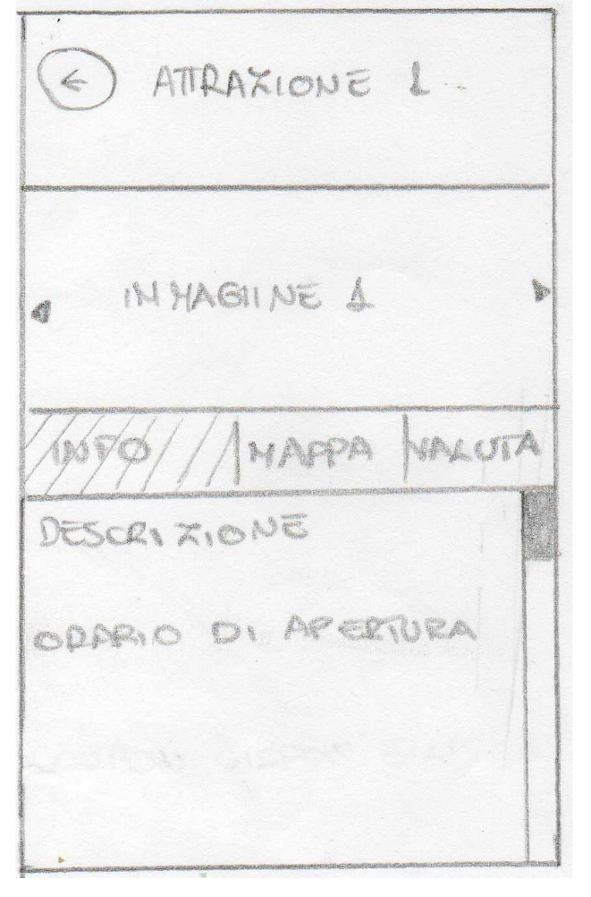

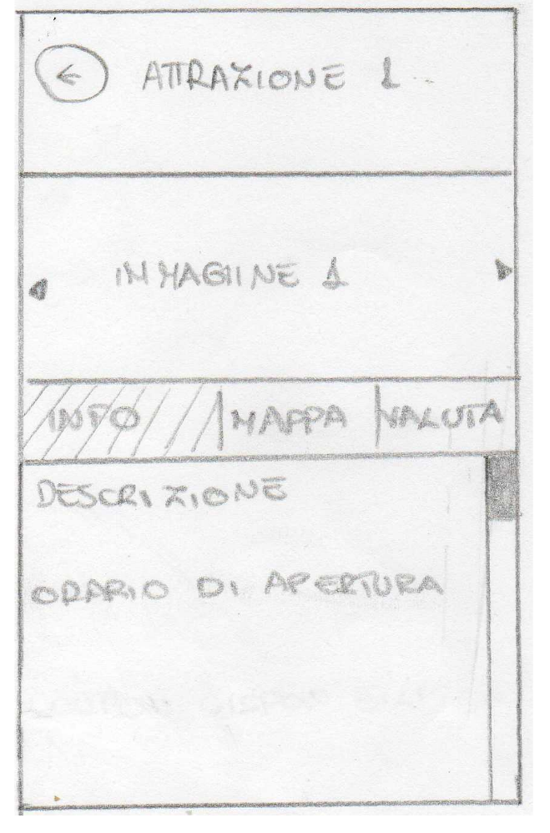Leggere le recensioni

1)Probabilmente l’utente cercherà le recensioni, prima sotto la sezione “Orario di apertura”;

2)L’utente osserva la sezione “Valuta”;

3)Sì, l’utente seleziona la sezione “Valuta”;

4)Sì, il sistema apre la schermata in cui sotto le immagini sono visibili le recensioni inserite dagli altri utenti;  
Feedback:

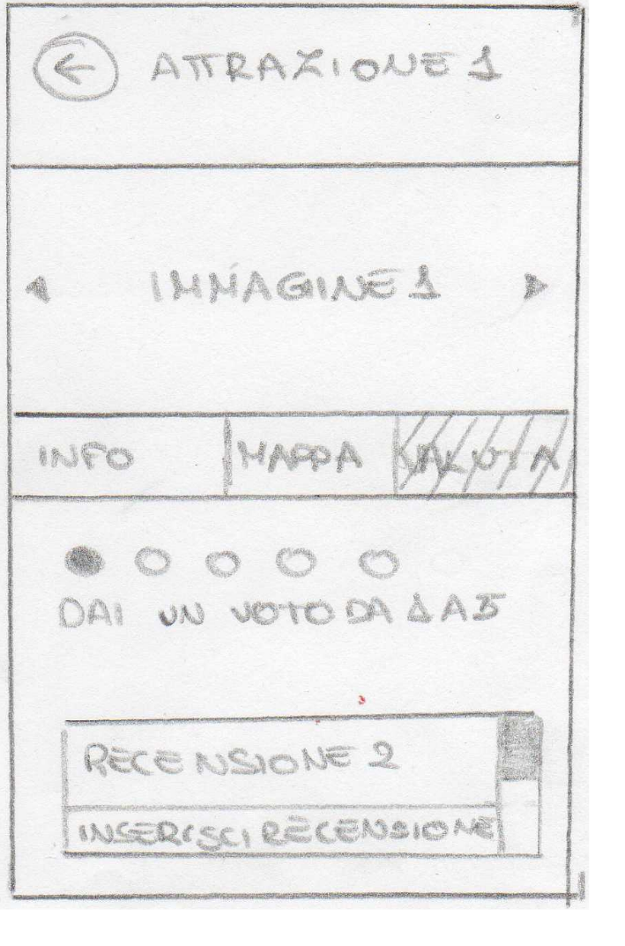

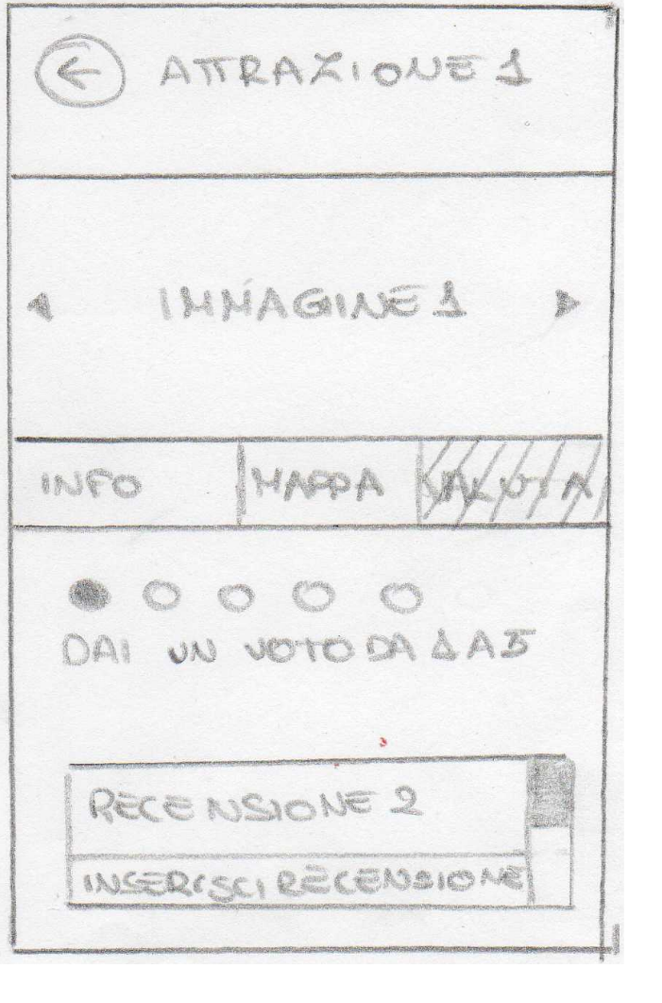Visualizzare il percorso per raggiungere il teatro scelto

1)Sì;

2)Sì, sulla schermata si dispone della sezione “Mappa”;

3)Sì, l’utente capisce che il percorso per arrivare al teatro lo ottiene selezionando la sezione “Mappa”;

4)Sì, il sistema mostra una mappa indicando il teatro scelto e il percorso idoneo per raggiungerlo;

Feedback:

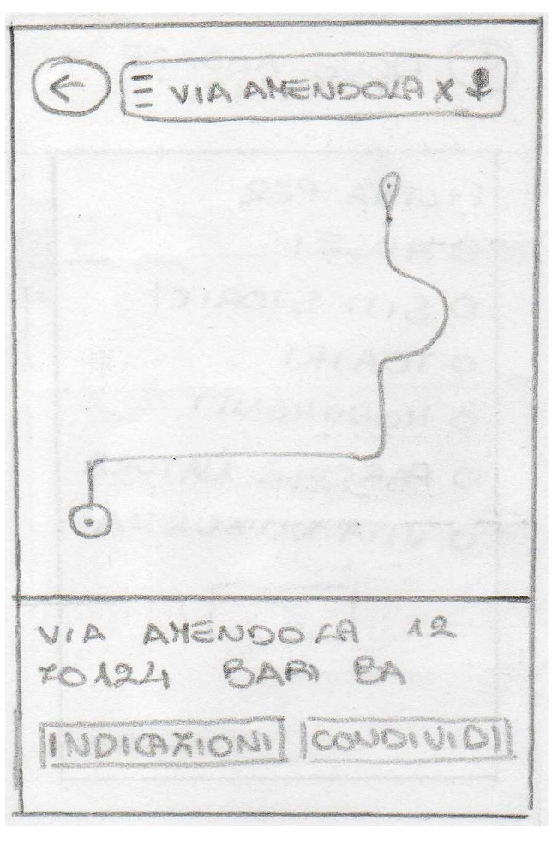

1. L’utente cercherà di ottenere l’effetto corretto?
2. L’utente noterà che l’azione corretta è disponibile?
3. L’utente assocerà l’azione corretta con l’effetto che sta cercando di ottenere?
4. Se l’azione corretta è stata eseguita, l’utente vedrà che c’è un progresso verso la soluzione del compito?

Scenario 3:

* Registrarsi all’app;
* Accedere all’app;
* Cercare ristoranti di Bari;
* Filtrare i ristoranti per la categoria “celiaci”;
* Selezionare un ristorante;
* Visualizzare informazioni sul ristorante;
* Lasciare una recensione;

**Registrarsi all’app**

FOTO SCHERMATA REGISTRAZIONE

1. Sì;
2. Sì in quanto la prima schermata mostra chiaramente l’azione disponibile;
3. Sì, si rende conto di essere nella fase di registrazione account;
4. Sì, viene segnalato all’utente la corretta esecuzione della registrazione;

FOTO SCHERMATA REGISTRAZIONE CON FEEDBACK

**Accedere all’app**

FOTO SCHERMATA ACCESSO

1. Sì;
2. Sì in quanto la prima schermata mostra chiaramente l’azione disponibile;
3. Sì, si rende conto di essere nella fase di accesso;
4. Sì, l’utente potrà navigare nella sezione principale;

FOTO SCHERMATA PRINCIPALE

**Cercare i ristoranti di Bari**

FOTO SCHERMATA PRINCIPALE

1. Sì;
2. Sì in quanto la schermata mostra le categorie disponibili;
3. Sì, si rende conto di essere all’interno dell’app;
4. Sì, l’utente potrà navigare nella sezione “Dove mangiare”;

FOTO SCHERMATA DOVE MANGIARE

**Filtrare i ristoranti per la categoria “celiaci”**

FOTO SCHERMATA DOVE MANGIARE

1. Sì;
2. Sì in quanto la prima schermata mostra i diversi luoghi di ristoro;
3. Sì, si rende conto di poter filtrare attraverso il bottone “Filtra”;
4. Sì, l’utente potrà navigare in diversi luoghi di ristoro;

FOTO SCHERMATA DOVE MANGIARE FILTRATA

**Selezionare un ristorante**

FOTO SCHERMATA DOVE MANGIARE FILTRATA

1. Sì;
2. Sì in quanto la schermata mostra i diversi luoghi di ristoro;
3. Sì, si rende conto di poter cliccare sui punti di ristoro;
4. Sì, l’utente potrà visualizzare una sezione dedicata ad un ristorante;

FOTO SCHERMATA DETTAGLIO

**Visualizzare informazioni sul ristorante**

FOTO SCHERMATA DETTAGLIO

1. Sì;
2. Sì in quanto la schermata mostra informazioni e foto del singolo ristorante;
3. Sì, si rende conto di essere nella parte di dettaglio;
4. Sì, l’utente potrà navigare nelle sottosezioni dedicate alle recensioni;

FOTO SCHERMATA PRINCIPALE

**Lasciare una recensione;**

FOTO SCHERMATA DETTAGLIO

1. Sì;
2. Sì in quanto la schermata mostra informazioni e foto del singolo ristorante con una sezione dedicata alle recensioni;
3. Sì, si rende conto di essere nella parte di dettaglio;
4. Sì, l’utente potrà visualizzare la recensione da lui inserita;

FOTO SCHERMATA DETTAGLIO